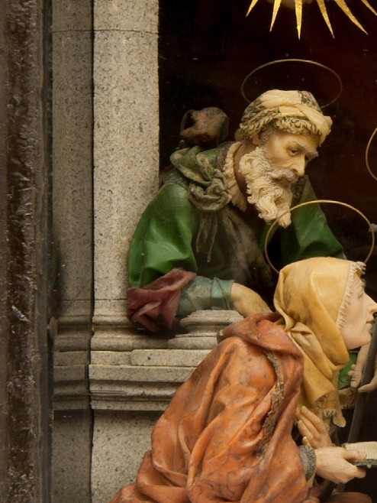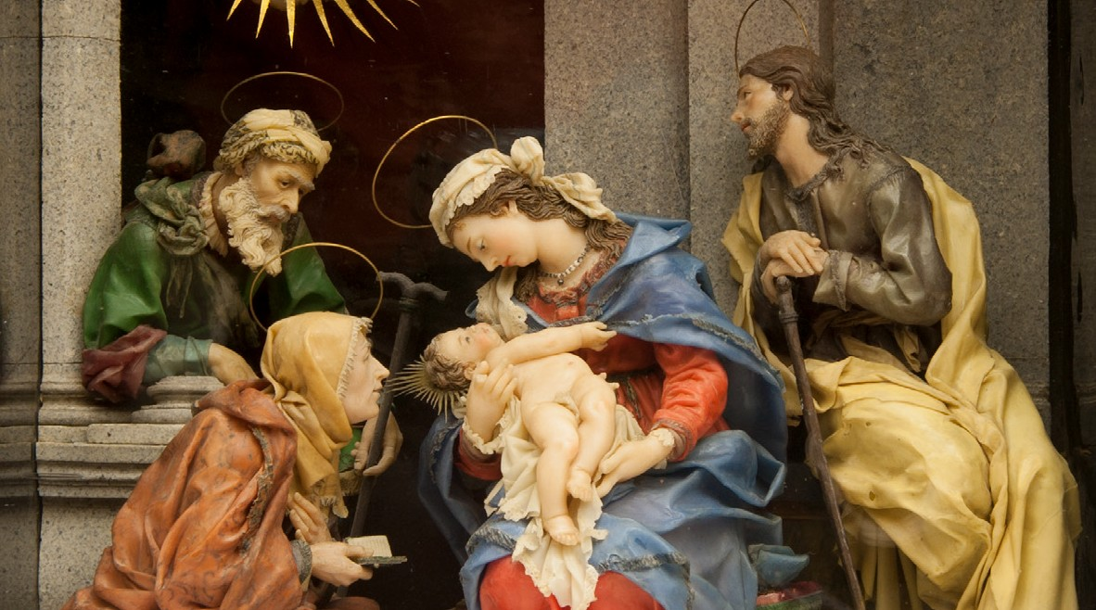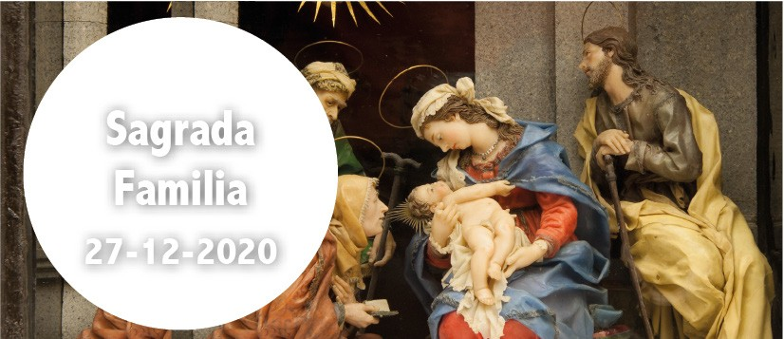
- Eclo 3, 2-6. 12-14. Quien teme al Señor honrará a sus padres.

Sagrada Familia
27-12-2020
- Sal 127. R. Dichosos los que temen al Señor y siguen sus caminos.
- Col 3, 12-21. La vida de familia en el Señor.
- Lc 2, 22-40. El niño iba creciendo, lleno de sabiduría.

La familia, basada en el matrimonio entre un hombre y una mujer, es núcleo fundamental de la sociedad y de la Iglesia. Por eso, el Hijo de Dios quiso nacer y crecer en el seno de una familia con María y José (cf. Ev.). Una familia que se distinguía por su fe y su amor a Dios y por sus virtudes domésticas, que noso- tros queremos imitar para gozar un día de los premios eternos en el hogar del cielo (1.a orac.). Así, la familia cristiana debe estar basada en el amor y en el respeto mutuo entre los esposos y de ambos hacia los hijos, que deben honrar a sus padres. «Iglesia doméstica, donde se transmite y vive la fe.

* JORNADA DE LA SAGRADA FAMILIA. No se permiten misas de difuntos.
Corresponsabilidad, signo de Comunión

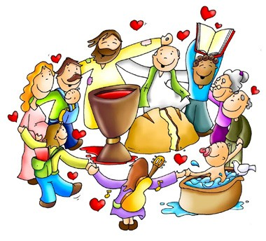¿Cómo podemos colaborar?
Sintiéndonos todos invitados para vi- vir en comunión y ser co-responsables para anunciar el Evangelio y a ayudar- nos mutuamente.

DIOS ES FIEL A SUS PROMESAS
+ Lectura del santo Evangelio según san Lucas.

Lc 2, 22-40

Cuando se cumplieron los días de la purificación, según la ley de Moisés, los padres de Jesús lo llevaron a Jerusalén para presentarlo al Señor, de acuerdo con lo escrito en la ley del Señor: «Todo varón primogénito será consagrado al Señor», y para entregar la oblación, como dice la ley del Señor: «un par de tórtolas o dos pichones».
Había entonces en Jerusalén un hombre llamado Simeón, hombre justo y piadoso, que aguardaba el consuelo de Israel; y el Espíritu Santo estaba con él. Le había sido revelado por el Espíritu Santo que no vería la muerte antes de ver al Mesías del Señor. Impulsado por el Espíritu, fue al templo.
Y cuando entraban con el niño Jesús sus padres para cumplir con él lo acostumbrado según la ley, Simeón lo tomó en brazos y bendijo a Dios diciendo: «Ahora, Señor, según tu promesa, puedes dejar a tu siervo irse en paz. Porque mis ojos “han visto a tu Salvador”, a quien has presentado ante todos los pueblos: “luz para alumbrar a las naciones” y gloria de tu pueblo Israel».
Su padre y su madre estaban admirados por lo que se decía del niño. Simeón los ben- dijo y dijo a María, su madre: «Este ha sido puesto para que muchos en Israel caigan y se levanten; y será como un signo de contradicción —y a ti misma una espada te traspasará el alma—, para que se pongan de manifiesto los pensamientos de muchos corazones».
Había también una profetisa, Ana, hija de Fanuel, de la tribu de Aser, ya muy avanza- da en años. De joven había vivido siete años casada, y luego viuda hasta los ochenta y cuatro; no se apartaba del templo, sirviendo a Dios con ayunos y oraciones noche y día. Presentándose en aquel momento, alababa también a Dios y hablaba del niño a todos los que aguardaban la liberación de Jerusalén.
Y, cuando cumplieron todo lo que prescribía la ley del Señor, Jesús y sus padres vol- vieron a Galilea, a su ciudad de Nazaret. El niño, por su parte, iba creciendo y robus- teciéndose, lleno de sabiduría; y la gracia de Dios estaba con él.
Palabra del Señor. Gloria a ti, Señor Jesús.

José y María llevan a Jesús al Templo de Jerusalén para presentarlo, como primogé- nito suyo, a Dios según la Ley de Moisés. Mientras están en el Templo encuentran a dos profetas: Simeón y Ana.

El Espíritu Santo había prometido a Simeón que no moriría sin haber visto al Me- sías. El Espíritu le encamina al Templo para que se cumpla esta promesa.
Pero este encuentro cobra un signifi cado mucho mayor cuando Simeón profetiza sobre Jesús. En primer lugar, se hace eco de lo que el ángel les había dicho a los pastores: que Jesús es el Salvador, o Mesías, preparado por Dios para todas las na- ciones. Simeón deja bien claro que ‘todas las naciones’ signifi ca precisamente que la Salvación se ofrece a los gentiles, tanto como a los judíos.
Simeón también nos muestra que la manera en que los pueblos respondan a Jesús les conducirá a la salvación o a la destrucción.
Poco después los encuentra Ana. Tan sólo se nos dice que da gracias a Dios y habla de Jesús a todos los que buscan al Mesías.
Por último, se nos cuenta que José y María regresan a Nazaret, donde Jesús crece y se va llenando de sabiduría y de la bendición de Dios.
¿Qué podemos aprender de Simeón y de Ana y de su relación con Dios?
Considera la descripción de Jesús como ‘Luz’. ¿Qué signifi ca esto para ti y para las personas que conoces? ¿Qué nos enseña este pasaje sobre el papel del Espíritu Santo cuando nos revela cosas y nos guía?

Pídele a Dios que haga más profunda tu fe en él. Repite el primer verso del Salmo 105 a lo largo del día.
‘¡Dad gracias al Señor! ¡Proclamad su nombre! Contad a los pueblos sus acciones’.

Dios cumple sus promesas. Es totalmente digno de confi anza. María, Simeón, Zacarías, Isabel y Abraham, todos ellos, dan testimonio de esto.
En Gén 15,1-6 se nos habla de Abram y de Sarai, que creen en la promesa de Dios a pesar de su vejez y de tantos años de esterilidad. Son bendecidos con un hijo, Isaac (Gén 21,1-3). El versículo 6 nos dice que ‘Abram creyó al Señor, y por eso el Señor le aceptó como justo... ‘
Heb 11 enumera numerosos ejemplos grandiosos de fe. Estos ejemplos se nos of- recen para construir nuestra propia fe. No nos prometen que las respuestas de Dios necesariamente vayan a llegarnos con rapidez o facilidad. Pero en los momentos de prueba podemos obtener fuerza de estas palabras para poder seguir confiando en Dios.

Con la mirada puesta en la pandemia del coronavirus, los obispos recuerdan a las numerosas víctimas, entre ellas, “ocupan un lugar privilegiado nuestros mayores”. De manera especial, señalan, “esmeremos nuestros cuidados por los ancianos que todavía están enfermos”.

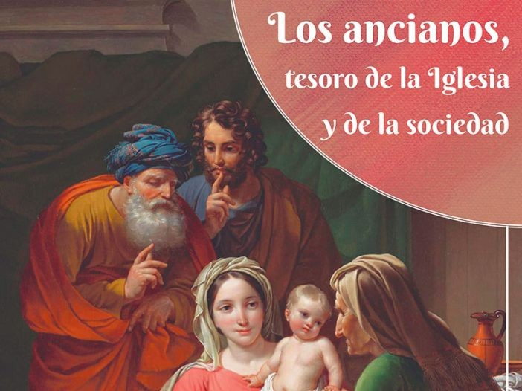

AGENDA
Lunes 28 | Martes 29 | Miércoles 30 | Jueves 31
Los Santos Inocentes | 5º día de la Octava de Navidad | 6º día de la Octava de Navidad | 7º día de la Octava de Navidad
Viernes 1 | Sábado 2 | Domingo 3
Bienaventurada Virgen María, Madre de Dios | San Basilio Magno y San Gregrorio Nacian- ceno | Domingo II de Na- vidad | 